Ex-ИСПА мярка „Събиране и пречистване на отпадъчните води - гр. Монтана, България”

Стадий на проекта – изпратен окончателен доклад за реализация на проекта до Европейската комисия.

Мярката се състои от следните компоненти:
- Изграждане на нова пречиствателна станция за отпадъчни води (ПСОВ) в гр. Монтана.
- Изграждане на главни довеждащи колектори до ПСОВ.
- Техническа помощ по мярката, както и строителен надзор по договора за строителство.

Финансиране: Компонентите по мярката са финансирани със средства на Европейската Комисия (Кохезионен Фонд Регламент 1164/94) и съ-финансиране от националния бюджет на Р България.
Към 31.12.2012г.

Обща стойност 13,687,598.13 евро.
Средства по Финансов меморандум 13,275,106.46 евро.
Допълнително финансиране от държавния бюджет 412,491.67 евро.

Главна цел:
Да се защити р. Огоста и съответно р. Дунав от заустването на непречистени отпадъчни канализационни и промишлени води, като се изгради пречиствателна станция за отпадъчни води, която да пречиства до постигане на приемливи параметри на заустените води и като се изградят канализационни колектори.

Специфични цели:
Чрез изпълнение на компонентите, включени в мярката, се постигат следните резултати:
- Осигуряване на възможност за гр. Монтана да изпълни разпоредбите на директивата за градските отпадъчни води.
- Намаляване на риска за здравето на хората, живеещи в района обслужван от новата ПСОВ.
- Намаляване на замърсяването в трансграничния район, включително и в р. Дунав и Черно море.
- Намаляване на потенциалния риск от замърсяване на подпочвените води.
- Намаляване на потенциалния риск от замърсяване на почвата.
- Подобряване защитата на околната среда на речните басейни.
- Подобряване състоянието на флората и фауната в речната среда.
- Изграждане на ефективна екологична инфраструктура, която да улесни стопанските дейности.
- Подобряване условията за развитие на основните сектори на икономиката – туризма и селското стопанство.
- Подобряване на количествения и качествения обхват на услугите за населението в района.
- Създаване на възможност за нови работни места – временни и постоянни и стимулиране на местното и регионалното икономическо развитие.

Бенефициент: Община Монтана.

При изпълнение на компонент: Изграждане на нова пречиствателна станция за отпадъчни води в гр. Монтана са реализирани следните дейности:

- Договорът за изграждане на ПСОВ Монтана включва всички елементи на проектиране, строителство, доставка и монтаж на ново оборудване, провеждане на тестове, обучение на персонала, въвеждане в експлоатация и последващ едногодишен период за съобщаване и отстраняване на дефекти.
- ПСОВ Монтана е проектирана за 98 620 е.ж. и средно дневно водно количество от 17 840 м3/ден.
- ПСОВ осъществява пълно биологично пречистване за „вторично“ стъпало в съответствие с директивите на ЕС, като е предвидено място за бъдещо модернизиране на станцията, така че да отговаря на изискванията за „третично“ пречистване.
- Технологията на ПСОВ най-общо включва механично и биологично пречистване, и третиране на утайките. Механичното пречистване се извършва, посредством отстраняване на отпадъците, чрез груби и фини решетки и отстраняване на пясък, чрез аерирани пясъко задържатели. Използваният биологичен процес е с активна утайка, включително зони за отстраняване на азот и отделно аеробно стъпало и свързаното уплътняване и обезводняване на утайките.

Постигнати резултати:

Чрез изпълнението на компонента за строителство на ПСОВ Благоевград са постигнати следните резултати:
- С въвеждането в експлоатация на новоизградения обект се предотвратят вредните въздействия върху околната среда и рисковете за общественото здраве на местното население и на гостите на целевите райони.
- С проекта се постига принос за изпълнение на поетите ангажименти в сектор околна среда, от Р България към ЕС.

При изпълнение на компонент Изграждане на главни довеждащи колектори до ПСОВ са изпълнени следните дейности:
- Изградени са главни канализационни довеждащи колектори с обща дължина 4 858 м.
Постигнати резултати:

Чрез изпълнението на компонента са постигнати следните резултати:
- С проекта са минимизирани вредните въздействия върху околната среда и рисковете за общественото здраве на местното население и на гостите на целевите райони. Това е постигнато чрез: намаляване на количеството на неотвежданите, непречистени отпадъчни води; намаляване на течовете от колекторите и септичните ями; намаляване на инфилтрацията и течовете от канализационната мрежа.
- Чрез новата инвестиция се отвеждат водите към новопостроената ПСОВ, след което в р. Огоста и в р. Дунав се заустват пречистени води.
- Реализирането на проекта е част от общата политика на МОСВ за постигане на екологичните стандарти и устойчиво развитие на населените места, като в същото време представлява принос за постигане на договорните ангажименти, поети от България към ЕС.
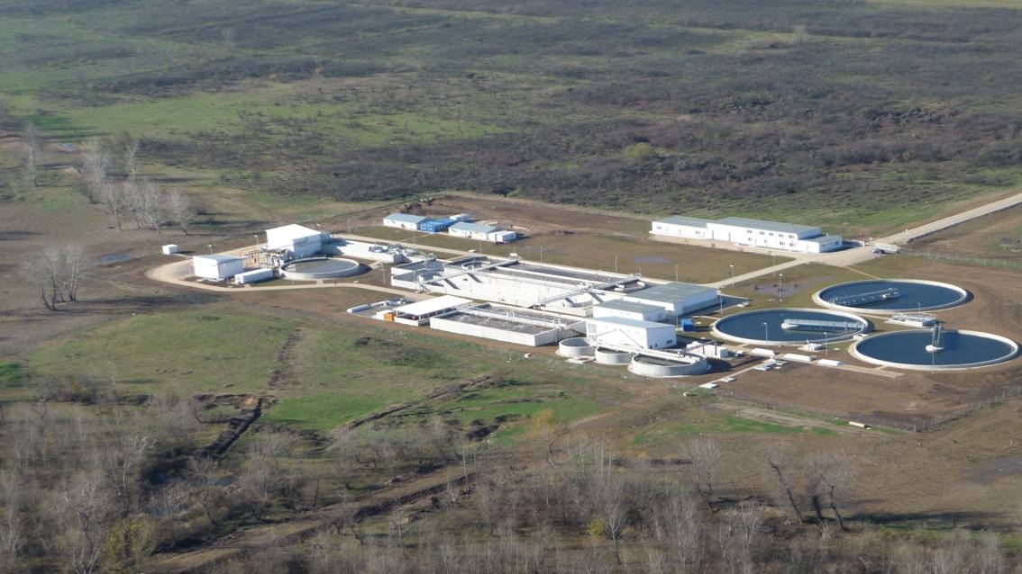
Пречиствателна станция за отпадъчни води – Монтана

Допълнителна актуална информация за проекта можете да намерите тук

